Статистика по запуску курса «НАЗВАНИЕ КУРСА»

Эти данные доступны в разделе «Управление курсом». Количество участников и сводку по выпущенным сертификатам указаны в подразделах «Информация о курсе» и «Скачивание данных».

Окончив обучение, N человек получили сертификаты, что составило N % от общего количества записавшихся на курс.

Статистические данные по курсу

Эти данные удобно анализировать в таблице и диаграмме. Воспользуйтесь этим шаблоном или создайте свой. В таблицу перенесите данные по всем подразделам, которые можно скачать по пути «Управление курсом» «Показатели».
Данные позволяют определить степень активности слушателей на протяжении всего курса, а также выделить лекции, которые вызвали наибольший интерес аудитории.

Раздел | Количество слушателей, открывших раздел
Глава 1
1.1. Тема
1.2. Тема
Дополнительные материалы
Тест 1
Задание 1
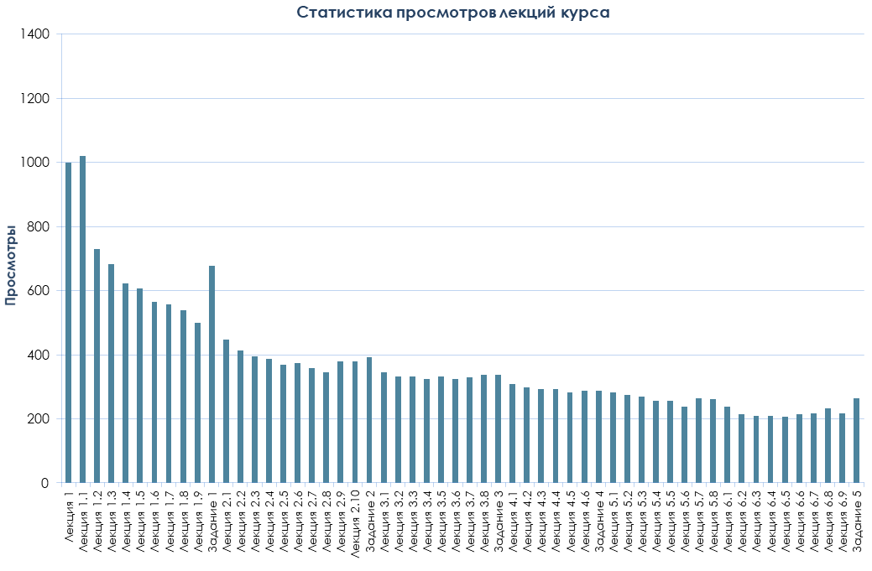

Расчет трудности (решаемости) тестовых заданий

На основе данных из «Оценочного листа», «Подробного оценочного листа» и «Данных по всем заданиям» заполните аналогичную таблицу. В качестве меры сложности заданий можно использовать коэффициент «k», который показывает какой процент слушателей выполнил задание верно. Этот процент указан для каждого вопроса в отчете «Данные по всем заданиям». Посмотреть общий балл за тест и вычесть среднее значение можно с помощью «Оценочного листа»

 | Номер задания |  |  |  |  |  |  |  |  |  | Общий балл за тест
 | 1 | 2 | 3 | 4 | 5 | 6 | 7 | 8 | 9 | 10
Тест 1
Тест 2
Тест 3

Очень простое задание – $k≥0.9$
Простое задание – $0.8<k<0.9$
Средняя трудность – $0.2<k<0.8$
Трудное задание – $k≤0.2$
Очень трудное задание – $k≤0.1$

Описание уровней сложности
1) Очень простое задание – задание, которое 90-100 % учащихся выполнили верно. Такие задания на проверку знаний могут быть бесполезны. Рекомендуется усложнить, переформулировать или заменить очень простые задания, за исключением случаев, когда задание заведомо имеет очевидный ответ для какой-то цели.
2) Простое задание – задание, которое 80-90 % учащихся выполнили верно. Простые задания нужны для мотивации и «разогрева».
3) Средняя трудность – задание, которое 20-80 % учащихся выполнили верно. Средняя трудность считается оптимальной.
4) Трудное задание – задание, которое 10-20 % учащихся выполнили верно. Трудные задания снижают мотивацию. В небольшом количестве применимы в итоговых экзаменах.
5) Очень трудное задание – задание, которое 10-20 % учащихся выполнили верно. Это показатель, что в задании допущена ошибка/задание проверяет знания, которые не даются в курсе.

Баланс сложности
Рекомендуемая доля заданий средней трудности в тесте – 40-60 %, простых заданий – 30-50 %, сложных – не более 10 %.

Портрет слушателя курса
Портрет слушателя курса определяется на основе результатов анкетирования, проводимого в рамках запуска курса.
Слушатели классифицируются по полу, возрасту, местоположению, уровню образования и сфере занятости.
Количество слушателей курса, заполнивших анкету в разделе «Давайте познакомимся!», составило N человек.

Таблица 2.1. Распределение слушателей по полу и возрасту
Возраст | Мужчины |  | Женщины
 | Количество | % от количества слушателей, заполнивших анкету | Количество | % от количества слушателей, заполнивших анкету
17-25
25-35
35-45
45-55
старше 55
Итого

Рис. 2.1.1. Распределение слушателей по возрасту

Рис. 2.1.2. Распределение слушателей по полу

Таблица 2.2. Распределение слушателей по уровню образования
Образование | Количество слушателей | % от количества слушателей, заполнивших анкету
Высшее (бакалавр/специалист)
Кандидат наук
Неоконченное высшее
Неполное высшее (студент)
Среднее специальное
Итого

Рис. 2.2. Распределение слушателей по уровню образования

Таблица 2.3. Распределение слушателей по местоположению
Местоположение (страна) | Количество слушателей | % от количества слушателей, заполнивших анкету
Страна 1
Страна 2
Страна 3
…
…
Итого

Рис. 2.3. Распределение слушателей по местоположению

Таблица 2.4. Распределение слушателей по сферам занятости
Сфера занятости | Количество пользователей | % от количества пользователей, заполнивших анкету
Культура, искусство
Безопасность
Здоровье, медицина
Информационные технологии
Наука, образование
Не трудоустроен
Производство
Строительство, недвижимость
Сфера услуг
Итого

Рис. 2.4. Распределение слушателей по сферам занятости

Источники информации о запуске курса
Источники информации о запуске курса помогают определить каналы продвижения, которые привлекли наибольшее количество слушателей.

Таблица 3.1. Источник информации о запуске курса
Источник информации | Количество слушателей | % от количества слушателей, заполнивших анкету
социальные сети
еженедельная рассылка Лекториум
поисковые системы
посоветовали друзья/коллеги
другое
Итого

Рис. 3.1. Распределение источников информации о запуске курса

Отзывы слушателей о курсе
Количество слушателей курса, оставивших отзыв о курсе, составило N человек.
В анкете слушателям предлагалось дать ответы на вопросы:

Вопрос «Как вы оцениваете компетентность лектора и подачу материала?» слушатели курса прокомментировали:
- «Отзыв 1».
- «Отзыв 2».
- «Отзыв 3».

Вопрос «Какие изменения вы предложили бы внести в курс для его улучшения?» слушатели курса прокомментировали:
- «Отзыв 1».
- «Отзыв 2».
- «Отзыв 3».

